муниципальное дошкольное образовательное учреждение
«Детский сад № 21»

Консультация для родителей «Питание ребёнка 3 лет в летний сезон»

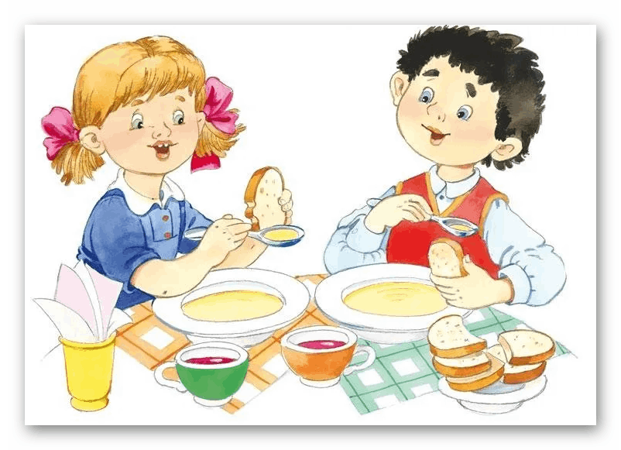

Подготовила. Е.А. Юсупова

Июль, 2025 г.
Летом у детей повышается активность, ускоряется обмен веществ, а также возрастает потребность в жидкости и лёгкой, но питательной пище. Правильно организованное питание поможет сохранить здоровье, энергию и хорошее настроение малыша.
1. Основные принципы летнего питания
Сбалансированность – в рационе должны быть белки, жиры, углеводы, витамины и минералы.
Лёгкость – избегайте жирных, жареных и тяжёлых блюд.
Гигиена – тщательно мойте фрукты, овощи и руки перед едой.
Режим питания – 4–5 приёмов пищи в день (завтрак, обед, полдник, ужин + лёгкий перекус).
Достаточное питьё – вода, компоты, морсы без сахара (1–1,5 л в день).
2. Рекомендуемые продукты
Овощи и фрукты (сезонные, местные):
- Огурцы, помидоры, кабачки, болгарский перец, морковь.
- Яблоки, груши, абрикосы, персики, сливы, ягоды (клубника, малина, черника).
Белковая пища:
- Нежирное мясо (курица, индейка, кролик).
- Рыба (треска, минтай, судак).
- Яйца (вареные или омлет).
- Молочные продукты (йогурт, кефир, творог, сыр).
Углеводы:
- Каши (гречневая, овсяная, кукурузная).
- Хлеб (цельнозерновой, бездрожжевой).
- Картофель (лучше отварной или запечённый).

3. Что ограничить или исключить?
Газированные сладкие напитки.
Фастфуд, чипсы, сухарики.
Кондитерские изделия с кремом (риск отравления).
Жирное мясо (свинина, баранина).
Аллергенные продукты (если у ребёнка есть склонность).
4. Питьевой режим
- Вода– лучше давать небольшими порциями в течение дня.
- Компоты из свежих или сушёных фруктов (без сахара).
- Морсы (клюквенный, смородиновый).
- Зелёный чай (некрепкий, без сахара).
5. Важные советы
- В жару снижается аппетит – не заставляйте есть насильно, предлагайте лёгкую пищу.
- Следите за свежестью продуктов (летом они портятся быстрее).
- Больше свежих овощей и фруктов, но в меру (избыток клетчатки может вызвать расстройство).
- Избегайте перекусов сладостями – лучше фрукты или овощные палочки.
Летнее питание должно быть лёгким, разнообразным и безопасным!
Если у ребёнка есть аллергия или особенности пищеварения, проконсультируйтесь с педиатром.

